Morfologia do coração
Constituído por 3 camadas:
-miocardo; (o musculo)
Endocardo;
-pericadodio; (protege do impacto dos pulmões)
Tem quatro cavidades: 2 tem cima (aurículas) e 2em baixo (ventrículos)

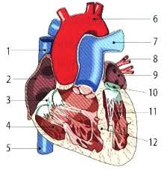
- Veia cava superior;
- Aurícula direita;
13
- Válvulas tricúspide;
- Ventrículo direito;
- Veia cava inferior;
- Artéria aorta;
- Artérias pulmonares;
- Veias pulmonares;
- Aurícula esquerda;
- Válvula bicúspide ou mitral;
- Ventrículo esquerdo;
- Septo;
- Válvulas semilunares;

Coronárias-Alem disto o coração tem uma própria circulação que dá vida ao coração.

Diástole geral- repouso do coração (0.4s);
Sístole auricular- contração (0.1s);
Sístole ventrículo- contração (0.3s)

2º Circulações
- Circulação pulmonar (pulmões)
- Circulação sistémica (todo o corpo)

Circulação sistémica/circulação pulmonar
Direito
Diástole geral Aurícula esquerda ventrículo esquerdo
(O2)/(CO2) Direito

(O2) Artéria aorta/ arte. Pulmonar

(CO2)
Células (O2) Capilares (O2) Arteríolas

(O2) Pulmonares/ (O2)
Capilares (CO2) Vénulas Veias cavas (CO2)

Aurícula direita/ esquerda
Sistema respiratória

Fossas nasais – revestidos por mucosas que humidificam o ar, pelos (para filtrar as impurezas). Aquece o ar.

Faringe- limitado pela epiglote para tapar o tupo que não precisamos.

Laringe- tem as cordas vocais.

Traqueia- Um tubo de 10 ou 12 cm em frente do esófago. Em tubo com anéis abertos atrás, tem a função de empurrar o esófago para a frente para não sufocar, revestido por cílios para limpar as impurezas dos pulmões. Ramifica-se em dois.

Brônquios- tem cílios e anéis fechados. Iguais a traqueia.

Bronquíolos- iguais mas mais pequenos.

Alvelos pulmonares- constituído por uma camada de células para fazer as trocas.

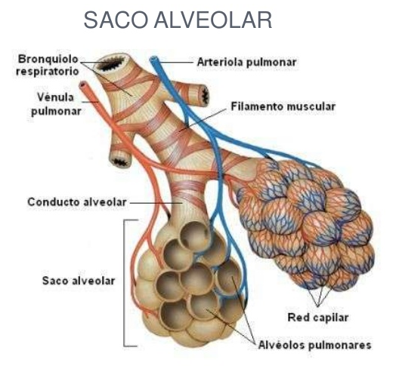

Pulmões- direito-3 lobos/ Esquerdo-2 lobos
Tem uma segunda camada chamada de pleura com o seu lubrificante chamado de pleural.

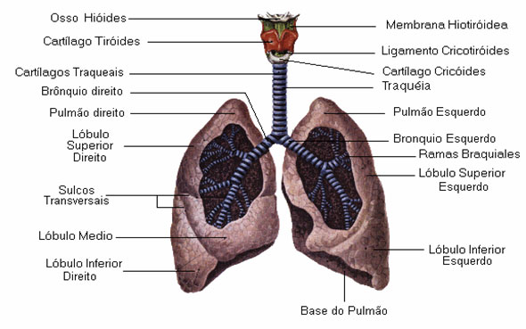
As costelas estão ligadas umas as outras pelo musculo intercostal e o diafragma. O esterno é o osso que liga as costelas e protege o coração.

Diafragma- é um musco que faz os pulmões mexer apertando para cima ou relaxando.

Difusão- a substituição de maior concentração para a de menor “equilibradamente”.
O2 entra nos Alvelos fica la e troca os gases com os pilares CO2. Á sempre uma pequena porção que fica tanto nos capilares como nos Alvelos.

